**Экстраполяция**

**Постановка задачи**

У нас есть много экспериментальных точек. Через них надо провести кривую, которая как можно ближе проходила к этим точкам.

Почему нельзя провести интерполяционный полином?

Это другая задача.

* Точки получены с некоторой погрешностью;
* интерполяционный полином будет либо очень большой степени (будет долго считаться; возникнут биения ближе к краям интервала, на котором проведена интерполяция; резкий рост за пределами интервала интерполяции)
* сплайн-интерполяция будет учитывать только несколько точек на краях, почти игнорируя другие точки (а нам хочется, чтобы все точки внесли вклад в построение кривой).
* задача построения значений вне отрезка интерполяции не решается интерполяционными полиномами.
* точки получены с ошибкой (измерения), поэтому прямо через них не обязательно проводить кривую, достаточно, чтобы она проходила через некоторую окрестность точки.
* количество уравнений, определяющих точки, больше, чем количество неизвестных. Т.е. система переопределена, точное решение невозможно.

**Что значит "ближе подходит"?**

90-60-90

* сумма отклонений
* сумма модулей отклонений
* сумма квадратов отклонений

**Какие пакеты могут решать эту задачу?**

* numpy - [numpy.linalg.lstsq](https://docs.scipy.org/doc/numpy-1.3.x/reference/generated/numpy.linalg.lstsq.html)
* scipy - [scipy.linalg](http://docs.scipy.org/doc/scipy/reference/tutorial/linalg.html)
  + scipy.linalg содержит все функции из numpy.linalg плюс часть новых функций, которых нет в numpy.linalg
  + Еще одним преимуществом использования scipy.linalg вместо numpy.linalg является обязательная компиляция с поддержкой scipy.linalg over numpy.linalg, в то время как в numpy это не обязательная опция. То есть, в зависимости от того, какой именно пакет numpy установлен, эти же функции из scipy будут считаться быстрее.
* LMFIT[?](http://acm.mipt.ru/twiki/bin/edit/Cintro/Pslmfitgithubiolmfit-py?topicparent=Cintro.ExtrapolPython) - устанавливается отдельно, тут не описана.

**Приближение линейной функцией с помощью numpy.linalg.lstsq**

Проведем прямую y = mx + c через экспериментальные точки. В примере только 4 точки, чтобы было меньше писать.

>>> import numpy as np

>>> x = np.array([0, 1, 2, 3])

>>> y = np.array([-1, 0.2, 0.9, 2.1])

Перепишем линейное уравнение y = mx + c как y = Ap, где A = [[ x 1 ]] и p = [[m], [c]]

Построим А по х :

>>> A = np.vstack([x, np.ones(len(x))]).T

>>> A

array([[ 0., 1.],

[ 1., 1.],

[ 2., 1.],

[ 3., 1.]])

Используем lstsq для решения его относительно вектора p.

>>> m, c = np.linalg.lstsq(A, y)[0]

>>> print m, c

1.0 -0.95

Построим график полученной прямой и укажем на нем точки.

>>> import matplotlib.pyplot as plt

>>> plt.plot(x, y, 'o', label='Original data', markersize=10)

>>> plt.plot(x, m*x + c, 'r', label='Fitted line')

>>> plt.legend()

>>> plt.show()

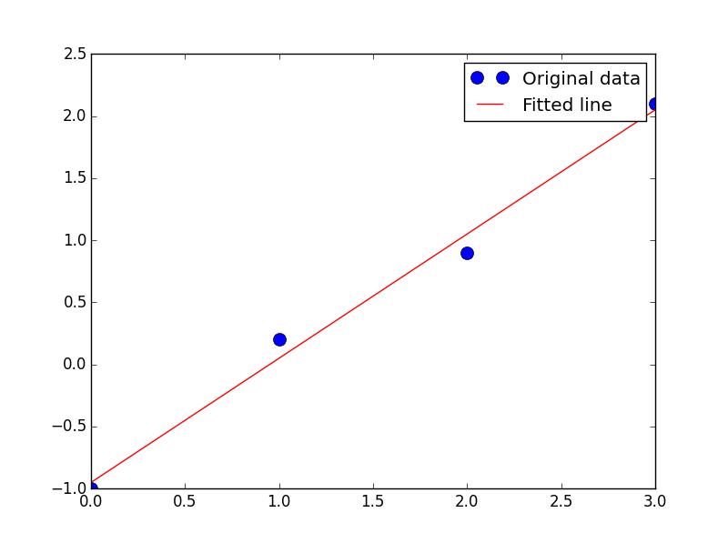

**Подгонка методом наименьших квадратов в scipy (парабола)**

lstsq(m,v) – приближенное решение системы линейных уравнений по методу наименьших квадратов.

Например: пусть x,y – вектора длиной n > 3 (точек > 3).

Задача: найти такие a, b, c, чтобы было y = ax2 + bx + c (аппроксимация параболой). Задача переопределена (n уравнений, 3 неизвестных) и точного решения не имеет.

**Генерация файла данных (используем модуль numpy)**

DEA! Данные должны быть получены в результате измерений, но мы показываем пример, поэтому сделаем эти данные сами. Возьмем функцию и добавим случайные отклонения в координаты х и у.

from numpy import *

from numpy.random import *

delta=1.0

x=linspace(-5,5,11)

y=x**2+delta*(rand(11)-0.5)

x+=delta*(rand(11)-0.5)

x.tofile('x_data.txt', '\n')

y.tofile('y_data.txt', '\n')

Получили данные x в файле x_data.txt

-4.53349565537

-4.09365239181

-3.46164907362

-2.27536520922

-0.799518640116

0.258848610464

0.678142088827

1.67746174919

3.33979664705

3.87971285728

4.61988761783

Получили данные y в файле y_data.txt

24.9934393435

16.0864373629

9.35597227962

4.40895322612

1.05652519476

0.0593537295658

1.07912259931

4.22402583041

8.77775630747

15.9549972433

24.9164389595

**Нахождение коэффициентов функции вида y = ax2 + bx + c методом наименьших квадратов**

from pylab import *

from scipy.linalg import *

# читаем данные из файлов

x=fromfile('x_data.txt',float,sep='\n')

y=fromfile('y_data.txt',float,sep='\n')

# задаем вектор m = [x**2, x, E]

m=vstack((x**2,x,ones(11))).T

# находим коэффициенты при составляющих вектора m

s=lstsq(m,y)[0]

# на отрезке [-5,5]

x_prec=linspace(-5,5,101)

# рисуем теоретическую кривую x<sup>2</sup>

plot(x_prec,x_prec**2,'--',lw=2)

# рисуем точки

plot(x,y,'D')

# рисуем кривую вида y = ax<sup>2</sup> + bx + c, подставляя из решения коэффициенты s[0], s[1], s[2]

plot(x_prec,s[0]*x_prec**2+s[1]*x_prec+s[2],'-',lw=2)

grid()

legend(('Initial','Data','Least square fit'),9)

savefig('plot4.png')

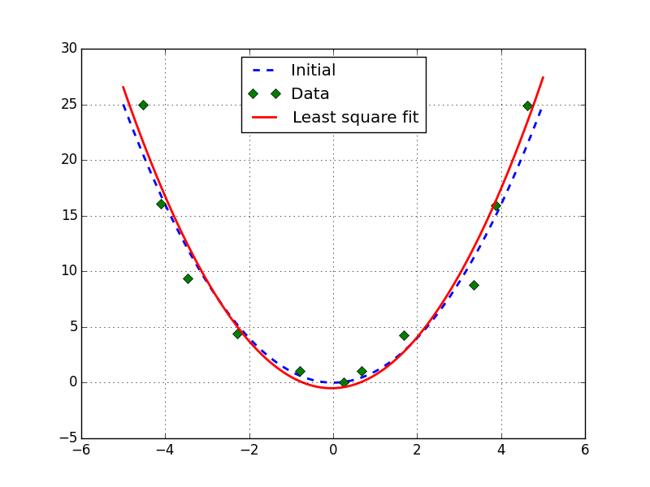

**Еще один пример для scipy (произвольная функция)**

Пусть мы проверяем гипотезу, что наши точки ложатся на кривую вида f (x,b) = b0 + b1*exp(-b2*x**2)

**Генерация тестовых данных**

Добавим шума в данные, сделанные по функции f(x,b) с коэффициентами b = (0.25, 0.75, 0.5)

beta = (0.25, 0.75, 0.5)

def f(x, b0, b1, b2):

return b0 + b1 * np.exp(-b2 * x**2)

# зададим массив точек хi

xdata = np.linspace(0, 5, 50)

# создаем теоретически правильные значения точек yi (без шума)

y = f(xdata, *beta)

# зашумляем эти данные

ydata = y + 0.05 * np.random.randn(len(xdata))

**Решение**

Используем функцию для получения решения в виде коэффициентов функции f(x) для указанных xdata и ydata

beta_opt, beta_cov = optimize.curve_fit(f, xdata, ydata)

beta_opt

array([ 0.25733353, 0.76867338, 0.54478761])

Вычислим, насколько велико линейное отклонение

lin_dev = sum(beta_cov[0])

print lin_dev

Вычислим, насколько велико квадратичное отклонение

residuals = ydata - f(xdata,*beta_opt)

fres = sum(residuals**2)

print fres

Нарисуем полученное решение

fig, ax = plt.subplots()

ax.scatter(xdata, ydata)

ax.plot(xdata, y, 'r', lw=2)

ax.plot(xdata, f(xdata, *beta_opt), 'b', lw=2)

ax.set_xlim(0, 5)

ax.set_xlabel(r"$x$", fontsize=18)

ax.set_ylabel(r"$f(x, \beta)$", fontsize=18)

plt.show()

